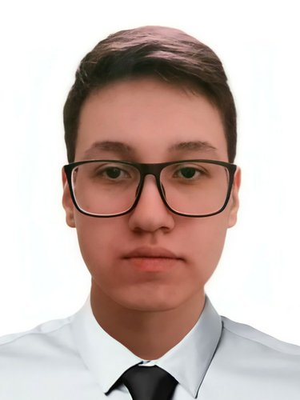 | Абибуллаев Эдем Азимович  Мужчина, 21 год, родился 12 мая 2000  +998 (94) 6765549 — предпочитаемый способ связи • Приветствуется обращение через Telegram  edem.abi@gmail.com  Проживает: Ташкент  Гражданство: Узбекистан, есть разрешение на работу: Узбекистан  Не готов к переезду, не готов к командировкам
Желаемая должность и зарплата
Frontend разработчик (beginner)
Начало карьеры, студенты
• Информационные технологии, Интернет, Мультимедиа
• Производство, Технологии
• Административный персонал

Занятость: проектная работа, стажировка, волонтерство, частичная занятость, полная занятость
График работы: удаленная работа, гибкий график, полный день, сменный график
Желательное время в пути до работы: не имеет значения
Образование
Неоконченное высшее
2023 | Университет Информационных Технологий имени Аль-Хорезми  Экономика и менеджмент в сфере информационных технологий, Management
2019 | 2-Ташкентский Юридический колледж  Юрисдикция, Социальная защита
2016 | Специализированная школа №103  Класс экономики, Экономика
Ключевые навыки
Знание языков | Русский — Родной  Английский — B1 — Средний
Навыки | HTML, CSS (SCSS, Prepros) JS + Jquery CSS Flexbox CSS Grid Layout Full Adaptive База по C++, Python, MySQL Работа с изображениями (Photoshop) Работа со звуком (FL Studio) разработка дизайна проекта bootsrtap / non-bootsrtap верстка работа с UI/UX дизайном работа с анимациями CSS + JS
Дополнительная информация
Обо мне | Полноценного опыта работы в сфере frontend'a на данный момент не имеется в связи с продолжительным обучением, без возможности параллельного трудоустройства. В наличии небольшое портфолио из нескольких работ.  Языки: Русский (свободное владение), Английский (B1 - CEFR Certification)  Успешно окончил юридический колледж, на данный момент являюсь студентом 2-го курса ТУИТ, факультет экономики и менеджмента в сфере информационных технологий.  Изучаю веб-сферу, есть желание реализовать себя в качестве frontend специалиста и дизайнера. Необходима стажировка в целях укрепления имеющихся знаний на практике с последующем развитием и самореализацией.

